07.02.2017

**Руководитель Рособрнадзора и более трех тысяч родителей испытали свои силы на пробном ЕГЭ по русскому языку**

|  |  |  |  |  |  |  |  |
| --- | --- | --- | --- | --- | --- | --- | --- |
|  |  | [Tweet](http://twitter.com/share) |  |  |  |  | (4) |

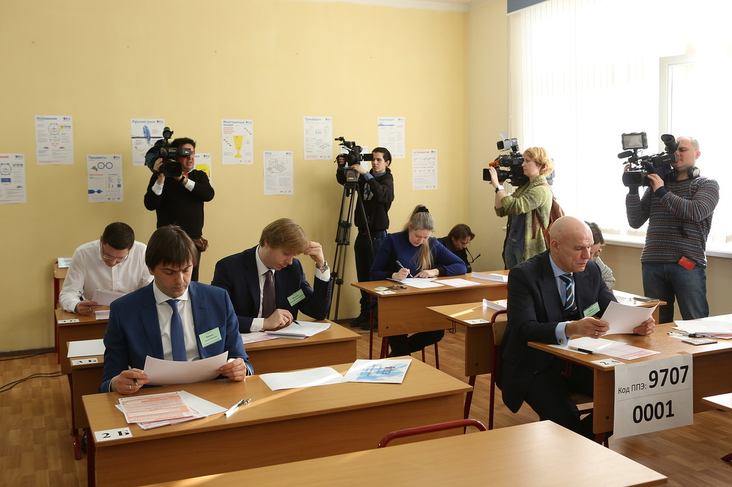

Руководитель Федеральной службы по надзору в сфере образования и науки Сергей Кравцов принял участие в пробном ЕГЭ по русскому языку вместе с родителями московских выпускников. Такая возможность была им предоставлена в рамках Всероссийской акции «Единый день сдачи ЕГЭ родителями», организованной по инициативе Рособрнадзора.

Цель акции – повысить информированность родителей школьников об особенностях экзаменационных процедур. 7 февраля более трех тысяч родители из 50 регионов России смогли поменяться местами со своими детьми и пройти всю процедуру сдачи ЕГЭ: зарегистрироваться, заполнить бланки, увидеть, как осуществляется контроль на госэкзамене, как печатаются и обрабатываются экзаменационные материалы, а также написать небольшую экзаменационную работу, составленную из заданий, аналогичных тем, что будут на ЕГЭ по русскому языку.

Экзаменационный пункт для родителей был организован на базе одной из московских школ в соответствии со всеми требованиями, которые предъявляются к пунктам проведения ЕГЭ. Вместе с главой Рособрнадзора старт Всероссийской акции в нем дали ведущий Премьер-лиги КВН Александр Масляков, музыкант, солист группы «Моральный кодекс» Сергей Мазаев, ректор Государственного института русского языка им. А.С. Пушкина Маргарита Русецкая. В этот день они пожелали удачи будущим выпускникам и сами сели за парты вместе с другими родителями.

«Разъяснить все нюансы ЕГЭ родителям не менее важно, чем самим выпускникам, ведь именно они могут правильно сориентировать, настроить и поддержать своих детей. Мы задумали эту акцию, чтобы показать взрослым что такое ЕГЭ, чтобы они сами могли пройти процедуру итоговой аттестации и поделиться своим опытом с детьми. Сегодня в написании ЕГЭ поучаствовали около трех тысяч родителей из разных регионов, мы сами не ожидали, насколько востребована будет эта акция», - рассказал руководитель Рособрнадзора Сергей Кравцов.

Участники пробного ЕГЭ в Москве успешно справились с предложенным им испытанием: преодолеть минимальный пороговый балл удалось всем. После завершения экзамена они поделились своими впечатлениями.

«Мне очень нравится сдавать экзамены, я считаю, что это отличное развлечение - пойти написать экзамен. Потому что это просто интересно», - рассказал о своём решении стать участником ЕГЭ Сергей Мазаев. По его словам, экзамен не показался ему сложным несмотря на то, что он сам учился в школе уже достаточно давно. Он посоветовал всем будущим участникам ЕГЭ отбросить панику. «Тот кто ходил в школу и учился, тот сдаст ЕГЭ», - сказал Сергей Мазаев.

Александр Масляков поделился своими воспоминаниями о вступительных экзаменах в вузе. «Многим абитуриентам становилось плохо от волнения после или во время экзаменов. Я думаю, что ЕГЭ - это гораздо более гуманная форма проверки знаний. Очень важно, чтобы эта система и дальше развивалась, чтобы были понятные правила и они не менялись», - сказал он.

Маргарита Русецкая рассказала, что предложенные на пробном ЕГЭ задания показались ей очень интересными с точки зрения используемого лингвистического материала. По ее словам, в текстах были и сложные места, но все эти сложности зачастую интуитивно решаются. «Носителю языка, человеку, который прошел полноценный курс русского языка и литературы, этот экзамен абсолютно по силам», - сказала она. Русецкая добавила, что от знания русского языка зависит не только оценка на ЕГЭ по этому предмету. «От того, насколько хорошо мы знаем русский язык зависят баллы по всем экзаменам, поскольку осуществляется переход от тестовой формы экзамена к заданиям, где требуется умение излагать свои мысли», - отметила она.

До конца февраля мероприятия в рамках акции «Единый день сдачи ЕГЭ родителями» пройдут во всех регионах России. В них лично принимают участие представители региональных властей, министры образования, которые рассказывают и показывают родителям и журналистам, как будет проходить ЕГЭ в 2017 году.

Возможно в дальнейшем акция станет традиционной и будет проводиться каждый второй вторник февраля.